Guía de aprendizaje Artes Visuales No 8
Nombre del Estudiante |  |  |  |  | Curso: 5° Año Básico
Nombre del Estudiante |  |  |  |  | Fecha: 25 al 29 de mayo
Unidad: 1 | Uso de formas y colores |  | Habilidad | Combinar  Pintar
O.A.(s): | AR05 OA 02  Aplicar y combinar elementos del lenguaje visual (incluidos los de niveles anteriores) en trabajos de arte y diseño con diferentes propósitos expresivos y creativos: color (complementario); formas (abiertas y cerradas); luz y sombra.
Objetivo de la clase | Pintar dibujo utilizando colores cálidos presentados en el círculo cromático.
Docente: | Ermelina Gárate González | Asignatura: |  |  | Artes Visuales

ACTIVIDADES
1.- Pintar el círculo cromático según las indicaciones dadas.
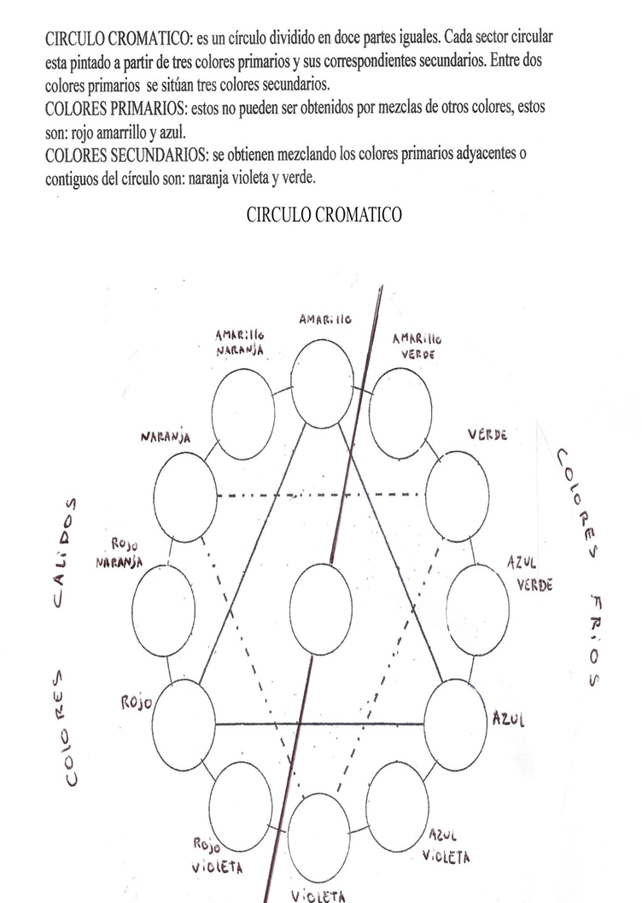

2.- Pegar esta guía de contenidos en su cuaderno de Artes Visuales.

